Όνομα: ....................................................... ΣΤ΄
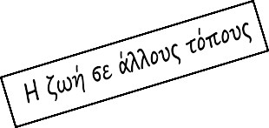 ……… /……… /………

- Στο παρακάτω κείμενο λείπουν λέξεις και φράσεις που προσδιορίζουν τον τ ό- πο. Συμπλήρωσε τα κενά με τις κατάλληλες από τον πίνακα.

ανάμεσα, παντού, μακριά,
από δω και πέρα, καταγής, παντού, κοντά, ολόγυρα,
όπου και να πηγαίνει, πέρα δώθε, απέναντι, έξω

Το σπίτι μου βρίσκεται ………………………………………………… από το σχολείο και η διαδρομή που κάνω θέτει πολλούς κινδύνους. Καθώς βγαίνω ……………………………………… από το σπίτι συναντώ
τους φίλους μου, που μένουν στην ………………………………………….. πολυκατοικία. Προσπαθούμε να ξεκινάμε έγκαιρα, για να απο- φεύγουμε τους κινδύνους που παραμονεύουν
…………………………………………………. Ενώ ακολουθούσαμε τη συνηθισμένη διαδρομή, συνέβη ένα ατύχημα ………………………………………………… στα μάτια μας. Ένας μοτοσικλετιστής έχασε τον έ- λεγχο της μηχανής του κι έπεσε …………………………………………………. Η μηχανή συνέχισε την ξέ- φρενη πορεία της περνώντας ………………………………………………… από τα διερχόμενα αυτοκίνητα καταλήγοντας …………………………………………… από ένα σταθμευμένο αυτοκίνητο.
…………………………………………… από το μοτοσικλετιστή μαζεύτηκε πολύς κόσμος, που πήγαινε
……………………………………………… από την αγωνία του για την υγεία του.
Ευτυχώς ………………………………………………… μας είναι ένα ιατρείο και ο γιατρός, ακούγοντας τη φασαρία έτρεξε να προσφέρει τις πρώτες βοήθειες.
Τελικά, αποδείχτηκε ότι τα τραύματα ήταν επιπόλαια. ………………………………………………… πι- στεύω, ότι ο μοτοσικλετιστής …………………………………………………, θα οδηγεί με μεγάλη προσοχή.

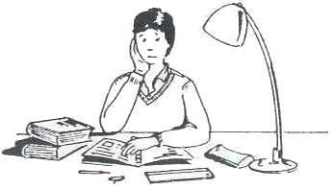

- Συμπληρώνω τα κενά με -ε ή -αι.

Σήμερα είναι η γιορτή της μητέρας.
Η Μαρία σηκώνετ……… από το κρεβάτι και ετοιμάζετ……….
Ύστερα παίρνει την αδερφή της και πηγαίνουν μαζί να κόψουν μερικά λουλούδια από τον κήπο.
Η μητέρα χαίρετ……… με τα λουλούδια. Άλλο τόσο χαιρόμαστ……… και εμείς που της τα προ- σφέρουμ………
Κάθετ……… και πικραίνετ……… όταν σκέφτετ……… πως θα φύγουμε από εδώ και θα πάμ……… σε μια μακρινή χώρα. Τόσα χρόνια συνηθίσαμ……… να ζούμ……… εδώ και φοβάτ……… πως στα ξένα δε θα βρούμ……… τη ζεστασιά και τη γαλήνη που είχαμ……… στον τόπο μας.
Κοιμάτ……… και ονειρεύετ……… πως εκεί που θα φτάσουμ……… όλα θα είναι αφιλόξενα, ά- γνωστα, παγερά.
Ανησυχούμ……… όλοι μας αν θα αντέξουμ……… τόσο μακριά από την πατρίδα και τώρα ζούμ……… με το όνειρο να ξανάρθουμ……… κοντά της.
Φαντάζομ……… πως δε θα μείνουμ……… πολύ και υπόσχομ……… πως θα κάνω το παν για να ξαναγυρίσουμ………

